Информация
МБОУ Красноборской средней общеобразовательной школы
О проведении декадника «Экстремизму – Нет!»

№ | Название мероприятия | Кол-во и категория участников | Ответственные | Дата, время и место проведения
1 | Общереспубликанский урок «Экстремизму – НЕТ!» | 1-11 кл | Классные руководители | 07.09.2018
2 | Обновление стендов и наглядной агитации по профилактике экстремизма и терроризма |  | Лукина Е.М.  Ямалиева В.И. | В течение декадника
3 | Проведение акции «Мы против терроризма» | SmS дети | Ахметова А.А.  Совет старшеклассников | 06.09.2018
4 | Беседа преподавателей и сотрудников школы с сотрудниками МЧС | Сотрудники школы | Директор | 08.09.2018
5 | Муниципальный конкурс плакатов: «Мы разные, но мы вместе!» | 7-9 кл | Бурганов Ф.Х. | В течение декадника
6 | Муниципальный конкурс сочинений на тему: «Город, в котором я живу» | 5-11 кл | Отдел воспитания Управления образования | В течение декадника
7 | Занятия по отработке тактических навыков ОБЖ на тему: «Чрезвычайные ситуации. Знаю. Умею. Могу.» | 1-11 кл | Гурьев В.В.  Лукина Е.М. | В течение декадника
8 | Проведение классных часов  «Предупреждение терактов. Правила поведения» | 1-11 кл | Классные руководители | 11.09.2018
9 | Просмотр документальных и художественных фильмов антиэкстремистской и антитеррористической направленности | 6-11 кл | Гурьев В.В. | В теч. декадника
10 | Участие в районной акции «Экстремизму – нет!» | 9-11 кл | Ахметова А.А.  классные руководители | 5 сентября
11 | Республиканская акция «Территория мира» | 3-7 кл | Бурганов Ф.Х. классные руководители | В течение декадника
12 | Проведение во всех официальных аккаунтах социальных сетей фото-флешмоба «Мы выбираем мир!» | 6-11 кл | Лукина Е.М.  Патрикеева И.Г.  Совет старшеклассников | 12.09.2018

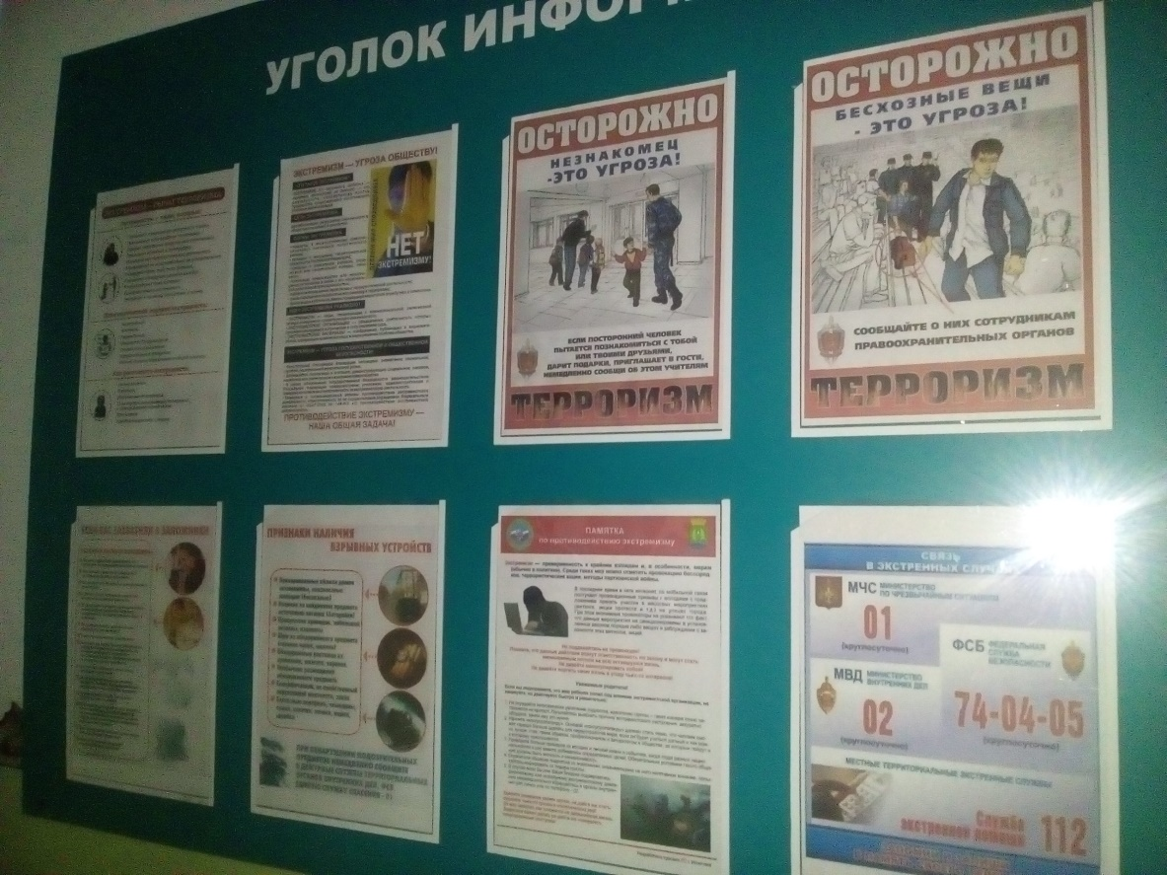
стенд

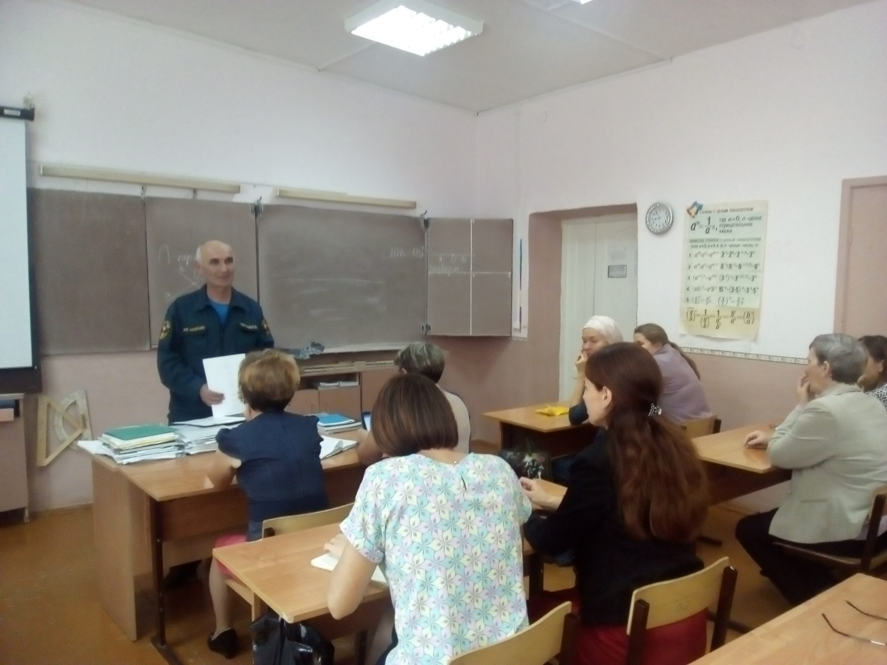

Занятия с сотрудниками
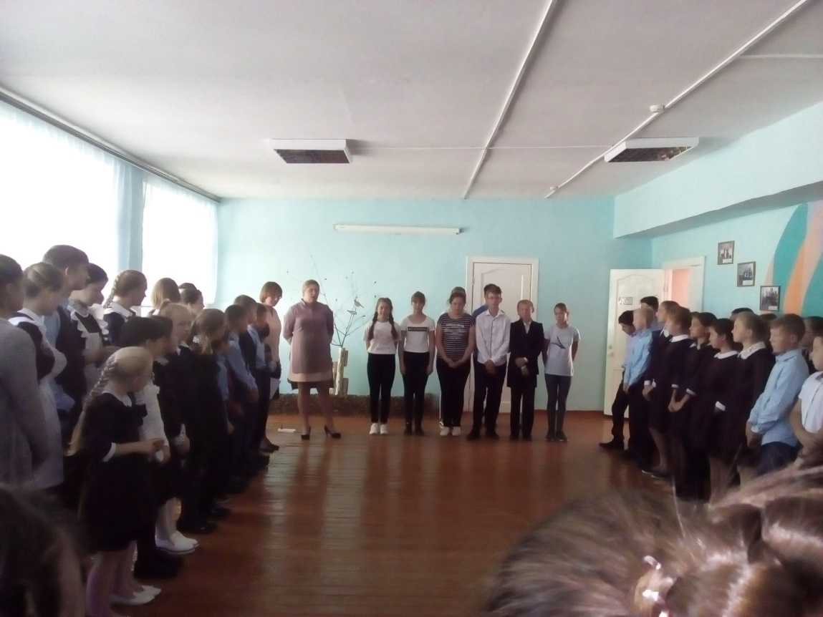

Линейка
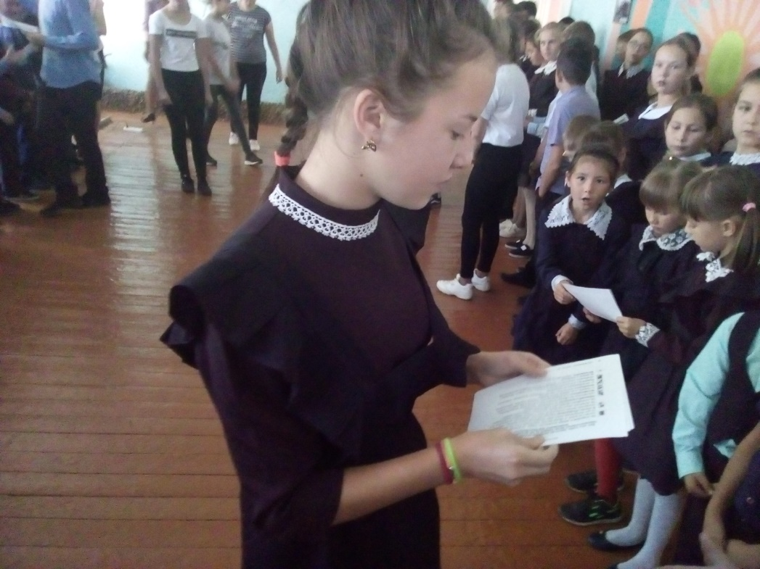
Раздача памяток
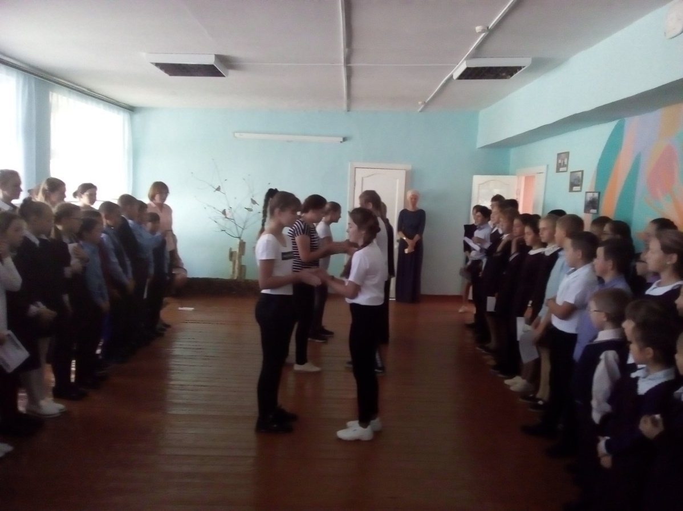

Флэш моб
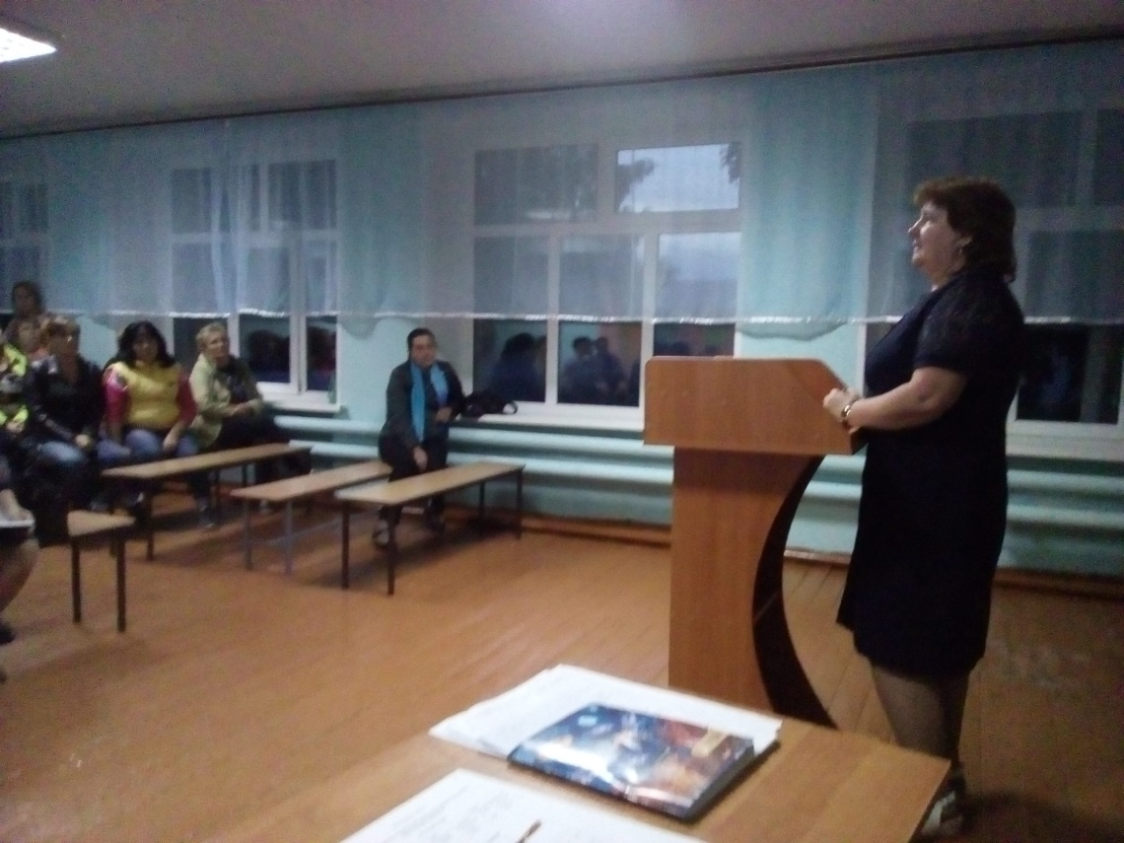
Родительское собрание
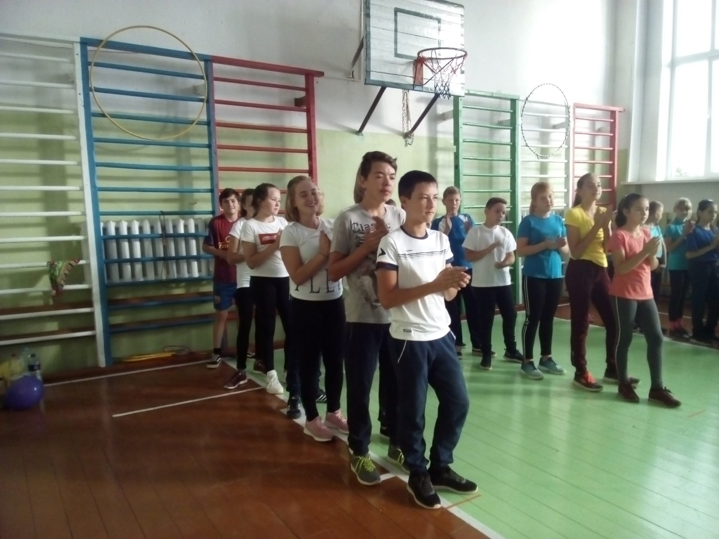

Спортивные игры «Памяти жертв терроризма»

